桃園市東安國中105學年度第二學期
本土語言競賽阿美語朗讀 文章
海岸阿美
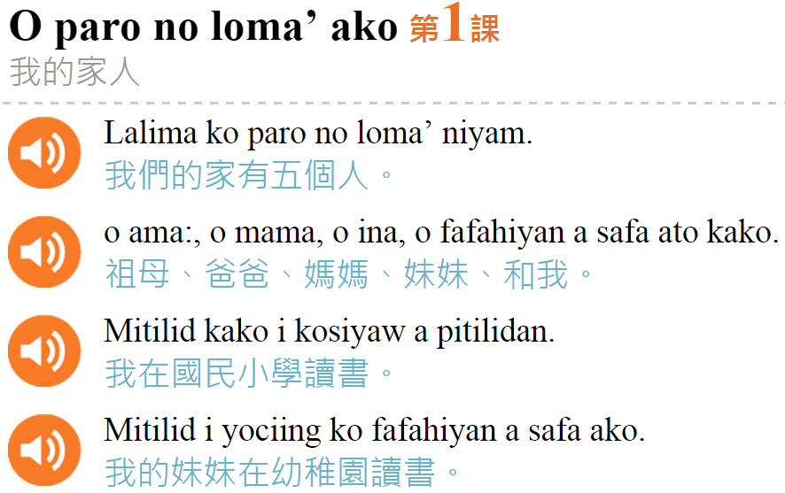
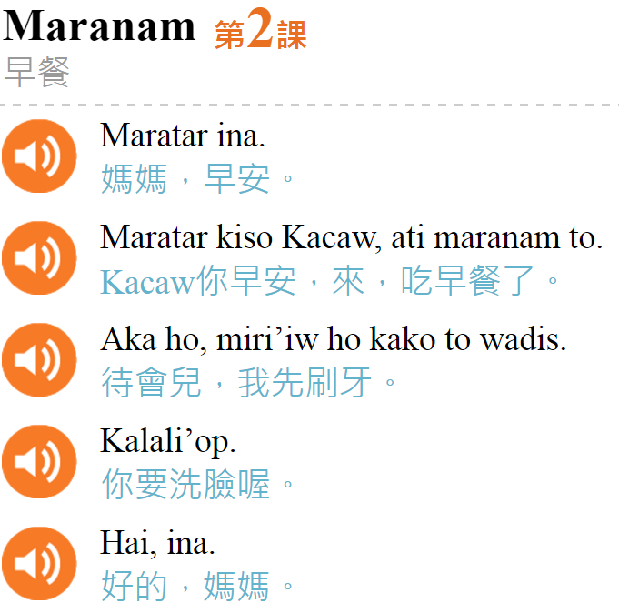
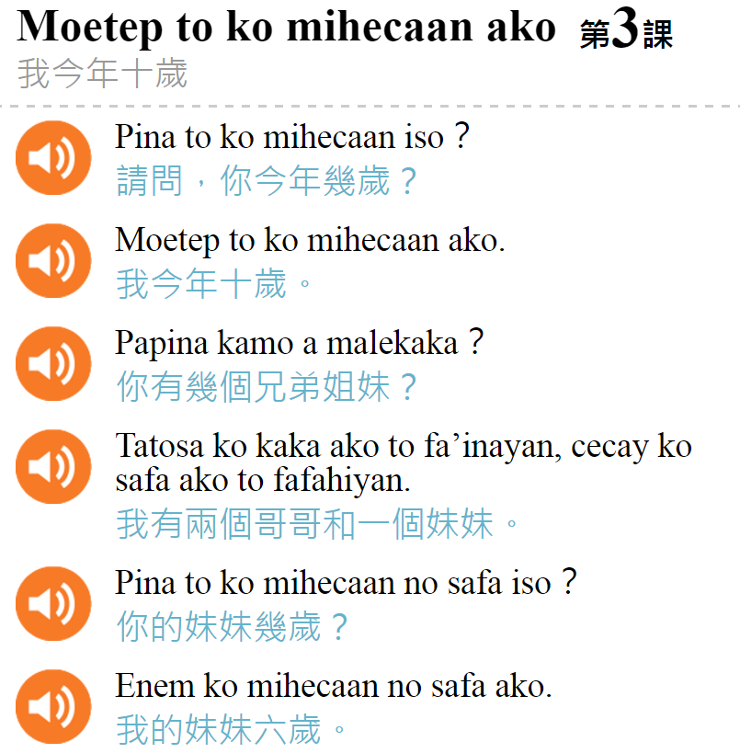

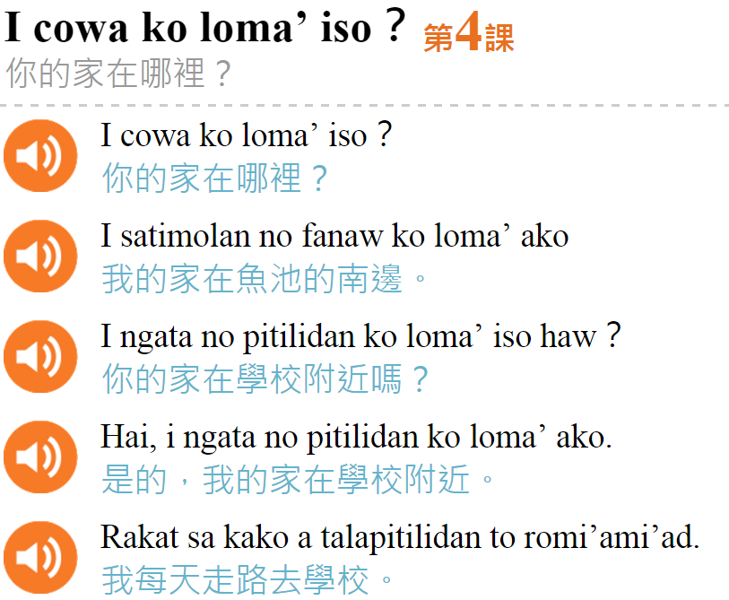
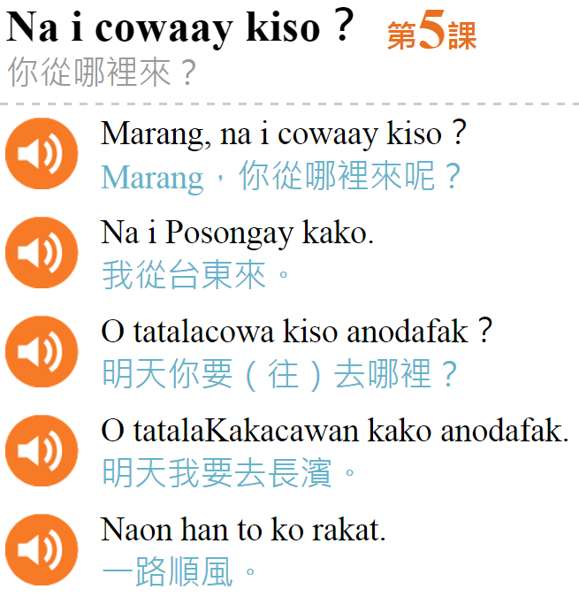
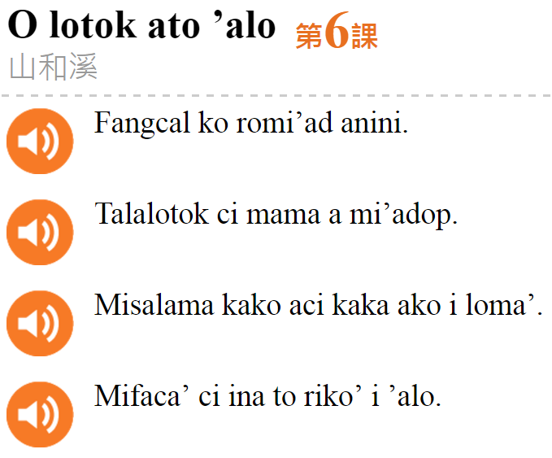

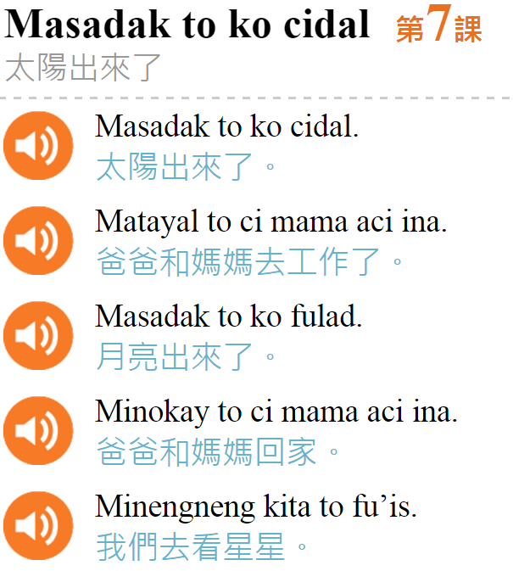
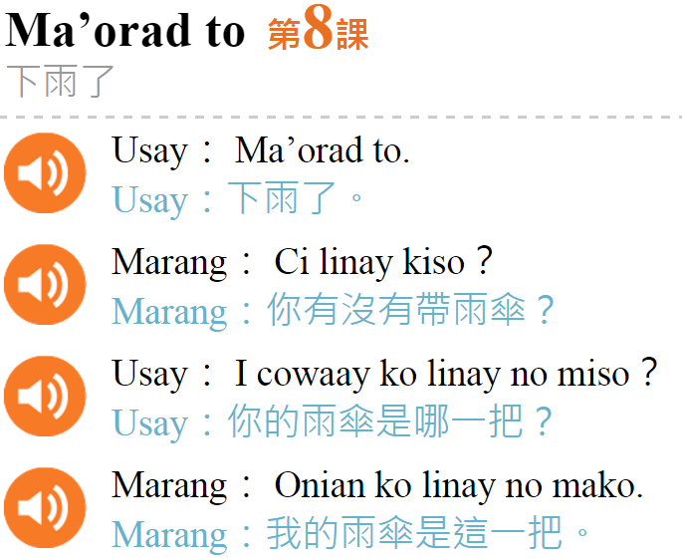
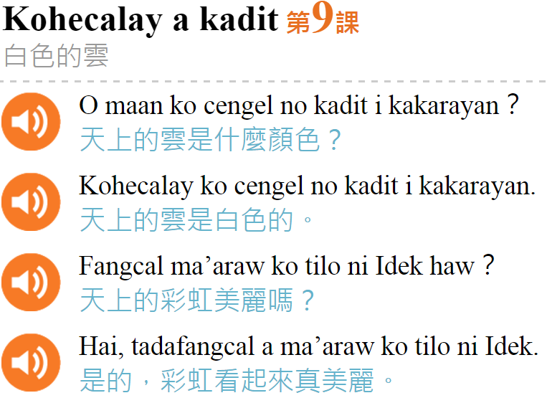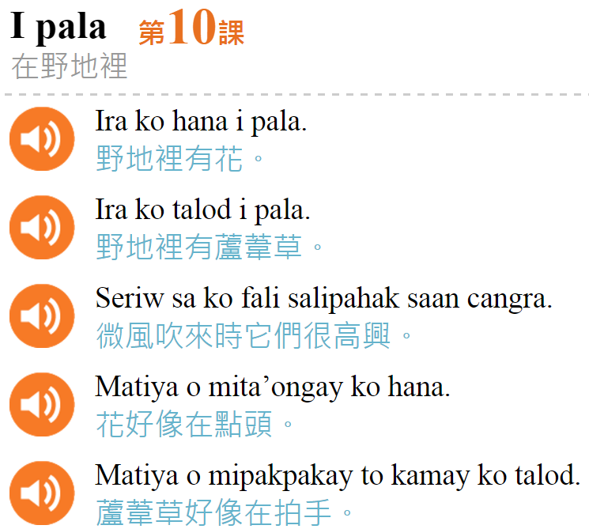

105學年度桃園市立東安國民中學本土語文競賽
原住民族語: 海岸阿美族語
原住民族朗讀題目
1.可至原住民族語E樂園>九階教材>第二階>選取自己的族語聽取


2.競賽當天由第一篇依序朗讀二分鐘後結束，各篇目之間需停頓唸題標。(可使用對話語調變化。)

